Allegato A2: MISURA 2

DOMANDA DI PARTECIPAZIONE ALL’AVVISO PER L'ACCESSO AL FONDO REGIONALE DI CONTRASTO ALL'EMERGENZA ABITATIVA AI SENSI DELLA D.G.R. N. 376 DEL 16/06/2025
Al Comune di SALERNO
Settore Politiche Sociali e Pari Opportunità
protocollo@pec.comune.salerno.it

Il sottoscritto / la sottoscritta:
Cognome
Nome
C.F.
Luogo di nascita
Data di nascita
Comune di
residenza
Indirizzo di
residenza
Telefono
e-mail

CHIEDE
per sé e per i componenti del proprio nucleo familiare (elencati di seguito) l’accesso al contributo di cui alla MISURA 2, come disciplinato dalle "Linee Guida per la disciplina del Fondo regionale di contrasto all'emergenza abitativa ai sensi della D.G.R. n. 376 del 16/06/2025":
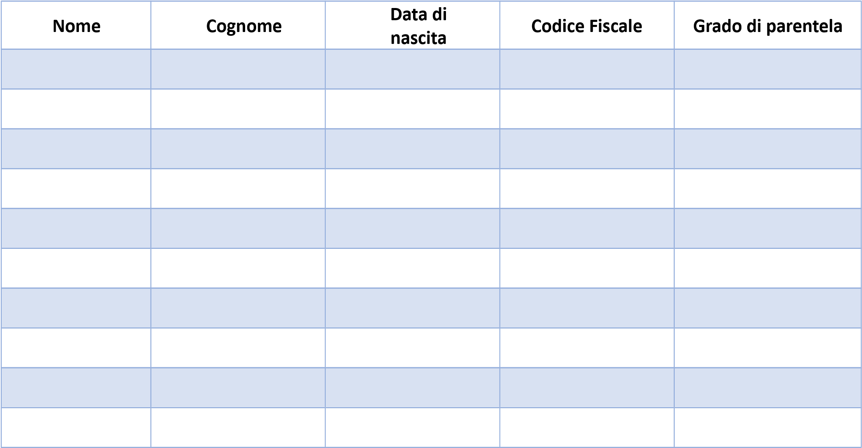

DICHIARA
ai sensi e per gli effetti di quanto previsto agli art. 46 e 47 del D.P.R. 28/12/2000 n. 445, consapevole della decadenza dal beneficio e delle responsabilità penali previste dagli artt. 75 e 76 del medesimo D.P.R. n. 445/2000 nel caso di dichiarazione non veritiera e falsità negli atti, per sé e per i tutti i componenti del nucleo familiare, di essere in possesso dei seguenti requisiti:
a. cittadinanza italiana o di uno Stato dell’Unione europea ovvero condizione di stranieri titolari di permesso di soggiorno UE per soggiornanti di lungo periodo ai sensi del decreto legislativo 8 gennaio 2007, n. 3 (Attuazione della direttiva 2003/109/CE relativa allo status di cittadini di Paesi terzi soggiornanti di lungo periodo) o di stranieri regolarmente soggiornanti in possesso di permesso di soggiorno almeno biennale e che esercitano una regolare attività di lavoro subordinato o di lavoro autonomo ai sensi dell’articolo 40, comma 6, del decreto legislativo 25 luglio 1998, n. 286 (Testo unico delle disposizioni concernenti la disciplina dell’immigrazione e norme sulla condizione dello straniero), ovvero di stranieri che, in base alla normativa statale, beneficiano di un trattamento uguale a quello riservato ai cittadini italiani ai fini dell’accesso ai servizi abitativi pubblici comunque denominati; b. residenza nella Regione Campania;
- assenza della piena titolarità sul territorio della Regione Campania del diritto di proprietà, usufrutto, uso, abitazione di un alloggio che non presenti la condizione di sovraffollamento come definita ai sensi dell’art. 1 comma 2 lett. c dell’Avviso Pubblico per il contrasto all’emergenza abitativa adottato ai sensi delle nuove "Linee guida regionali in materia di contrasto all’emergenza abitativa", approvate con Delibera di Giunta Regionale n. 376 del 16/06/2025, fatta salva l'ipotesi in cui l'alloggio debba essere rilasciato a seguito di ordinanza di sgombero emessa dall'autorità competente. Non precludono l'accesso: la nuda proprietà, le quote parziali del diritto di proprietà, usufrutto, uso, abitazione in capo ad alcuni o tutti i componenti del nucleo familiare, salvo che la somma delle stesse attribuisca all'intero nucleo familiare la piena titolarità dei diritti suddetti. Non preclude l'accesso, altresì: il diritto di proprietà dell'alloggio assegnato al coniuge per effetto di sentenza di divorzio o di separazione giudiziale o di accordo omologato in caso di separazione consensuale o in base ad altro accordo ai sensi della normativa vigente in materia. La medesima disposizione si applica, per quanto compatibile, anche nelle ipotesi di scioglimento dell'unione civile di cui all'articolo 1, commi da 22 a 26, della legge n. 76/2016;
- attestazione ISEE ordinaria o corrente (non è ammissibile l’ISEE ristretto, né l’ISEE minorenni, l’ISEE universitario, l’ISEE socio-sanitario) valida alla data di presentazione della domanda, il cui valore non superi il limite di cui all’art. 17 comma 1 bis del Regolamento regionale n. 11/2019 (euro 28.000,00).

DICHIARA, inoltre
che il proprio nucleo familiare si trova in condizione di provvisoria fragilità abitativa determinata dalla necessità di abbandonare l’abitazione a causa di:

(selezionare la casella interessata)
☐ provvedimento di sgombero (come da documentazione allegata);
☐ pericolo strutturale (come da valutazione tecnica allegata);
☐ altre cause di forza maggiore (specificare):

Il sottoscritto dichiara, infine, di possedere tutti i requisiti di partecipazione indicati dalla normativa vigente, nonché la propria disponibilità a fornire, su richiesta, idonea documentazione atta a dimostrare la completezza e la veridicità dei dati dichiarati.
Data IL DICHIARANTE __________________________________ (firma leggibile)

DICHIARA altresì,
- di essere consapevole che i dati personali forniti saranno trattati dal Comune di Salerno -nel rispetto del Regolamento (UE) 2016/679 (GDPR) e del D.Lgs. 30 giugno 2003, n. 196, così come modificato dal D.Lgs. 101/2018, per le finalità connesse all’Avviso pubblico in oggetto;
- di aver preso visione dell’informativa sul trattamento dei dati personali ai sensi dell’art. 13 del GDPR e di prestare il proprio consenso al trattamento dei dati personali per le finalità indicate, mediante la sottoscrizione del presente atto.
Data IL DICHIARANTE
_________________________

(firma leggibile)
Si allegano alla presente domanda i seguenti documenti (a pena di esclusione)
- copia del documento di riconoscimento in corso di validità o copia del permesso di soggiorno per cittadini non appartenenti all’UE (D.lgs. 286/98);
- attestazione ISEE ordinaria o corrente in corso di validità;
- dichiarazione del proprietario dell’immobile/responsabile della struttura resa ai sensi dell’art. 47 D.P.R. 445/2000 (solo nei casi di erogazione diretta ai sensi dell’art. 7 comma 4;
- ogni ulteriore documentazione idonea a dimostrare il possesso dei requisiti e delle condizioni previsti dalla Misura 2:

